**Tolerancije mašinskih delova i sklopova**

Tolerancije su dozvoljena odstupanja.

**Tolerancije** su uvedene jer je nemoguće ostvariti apsolutnu tačnost u pogledu nominalne mere, oblika, položaja i kvaliteta površine.

**Nominalna mera** (*D*;*d*) je mera koja se unosi na crtež.

**Željena mera** može biti veća ili manja od nazivne u zavisnosti od sklopa koji se želi postići, a **stvarna mera** može da bude veća ili manja od željene u zavisnosti od uslova izrade i montaže.

**Dopuštena odstupanja** (gornje i donje) u odnosu na nominalnu meru se propisuju da bi se razlike između ovih mera svele u neke granice.

**Tolerancija** je razlika između najvećeg i najmanjeg dopuštenog odstupanja, ili između najveće i najmanje dopuštene mere.

Predviđene su:

* + Tolerancije dužinskih mera,
  + Tolerancije oblika i položaja,
  + Tolerancije hrapavosti obrađenih površina.

**D,d** – nazivna (nominalna) mera i to je zajednička mera za osovinu i otvor. U odnosu na nju propisuju se granična odstupanja. Ova mera se unosi na crteže i grafički se predstavlja nulta linijom.

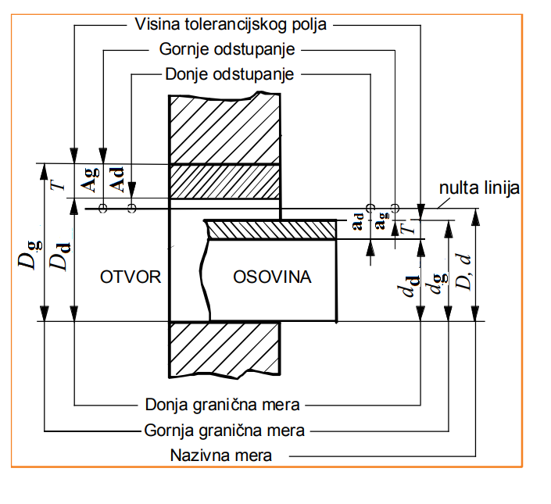

Granična odstupanja se očitavaju iz tablica u zavisnosti od nazivne mere i tolerantnog polja.Data su u mikrometrima.

**Ag** – gornje granično odstupanje za otvor.

**Ad** – donje granično odstupanje za otvor.

**ag**– gornje granično odstupanje za osovinu.

**ad** – donje granično odstupanje za osovinu

Granične mere su mere između kojih mora biti stvarna mera. Postoji donja i gornja granična mera za otvor i osovinu. Dobijaju se tako što se na nazivni prečnik doda granično odstupanje.

Granične mere za osovinu:

dg= d+ag (gornja)

dd=d+ad (donja)

Granične mere za otvor:

Dg= D +Ag (gornja)

Dd=D +Ad (donja)

Stvarna mera (ds,Ds) – se utvrđuje merenjem i mora da se nađe između graničnih mera.

Tolerancija (T,t) predstavlja širinu tolerantnog polja i izračunava se:

T= Dg - Dd = Ag- Ad tolerancijsko polje otvora

t = dg - dd= ag – ad tolerancijsko polje osovine.

Nulta linija (0-0) pri grafičkom prikazivanju odgovara nazivnoj meri i od nje se mere granična odstupanja.

**Položaj tolerancijskog polja** se definiše slovima latinice (jedno ili dva slova).

* Velika slova se koriste za otvor (unutrašnja mera);
* Mala slova se koriste za osovinu (spoljašnja mera).

**Karakteristična polja** su h i H.

Kod polja h gornje granično odstupanje je jednako nuli;

Kod polja H donje granično odstupanje je jednako nuli.

